---------------------------------------------------------------------------------------------------------
KẾ HOẠCH BÀI DẠY
MÔN TỰ NHIÊN VÀ XÃ HỘI
Bài 2: MỘT SỐ NGÀY KỈ NIỆM, SỰ KIỆN CỦA GIA ĐÌNH (T1)
Tiết 3; Thời gian thực hiện: Ngày 16/ 9 /2025

I. YÊU CẦU CẦN ĐẠT
Sau khi học, học sinh sẽ
- Nêu được tên một số ngày kỉ niệm hay sự kiện quan trọng của gia đình và thông tin có liên quan đến những sự kiện đó.
- Nhận xét được sự thay đổi của gia đình theo thời gian qua một số ví dụ.
- Vẽ được đường thời gian theo thứ tự các sự kiện lớn, các mốc quan trọng đã xảy ra trong gia đình.
- Biết cách quan sát, trình bày ý kiến của mình về những sự kiện quan trọng và sự thay đổi của gia đình theo thời gian.
- Làm được món quà tặng người thân nhân dịp một ngày kỉ niệm, sự kiện của gia đình.
II. ĐỒ DÙNG DẠY HỌC
1. GV: - Kế hoạch bài dạy, bài giảng Power point.
- SGK và các thiết bị, học liệu phục vụ cho tiết dạy.
2. HS: SGK, vở, bút, giấy A4.
III. CÁC HOẠT ĐỘNG DẠY HỌC CHỦ YẾU
TG | HOẠT ĐỘNG CỦA GIÁO VIÊN | HOẠT ĐỘNG CỦA HỌC SINH
5’ | 1. Hoạt động mở đầu
 | - GV mở bài hát “Gia đình nhỏ, hạnh phúc to” để khởi động bài học.  + GV nêu câu hỏi: Nụ cười của bé chính là niềm vui của ai?  + Tác giả bài hát đã ví gia đình nhỏ là hạnh phúc như thế nào?  - GV Nhận xét, tuyên dương.  ? Hãy kể về một dịp gặp mặt họ hàng mà bạn nhớ nhất?  - GV dẫn dắt vào bài mới | - HS lắng nghe bài hát.  + HS trả lời  - HS lắng nghe.  - HS kể  - HS nhắc lại đề bài
16’ | 2. Hoạt động hình thành kiến thức
 | Một số ngày kỉ niệm, sự kiện quan trọng của gia đình  - GV mời HS đọc yêu cầu đề bài.  - GV chia sẻ bức tranh và nêu câu hỏi. Sau đó mời HS quan sát và trình bày kết quả.  + Bạn Hà và bạn An đã có những sự kiện đáng nhớ nào trong gia đình?  + Vậy tình cảm của 2 bạn đối với những kỉ niệm đó ra sao?  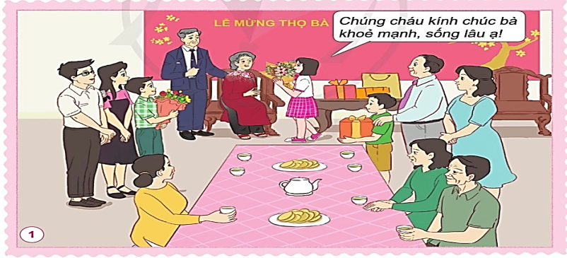  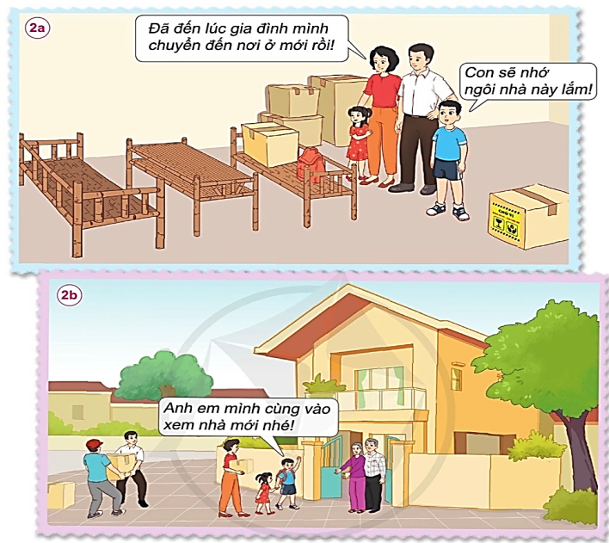  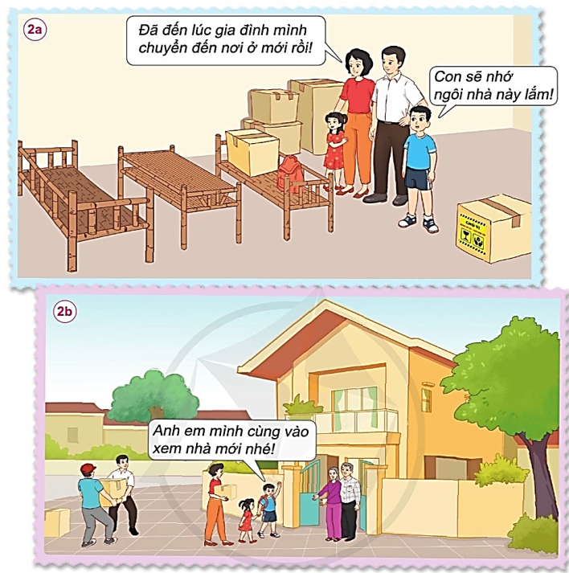  - GV mời các HS khác nhận xét.  - GV nhận xét chung, tuyên dương.  + Bạn Hà và bạn An đã có những sự kiện đáng nhớ chính là lễ mừng thọ bà, chuyển từ ngôi nhà cũ sang ngôi nhà mới trong gia đình.  + Tình cảm của 2 bạn đối với những kỉ niệm: vui mừng khi được chúc thọ bà, luyến tiếc khi phải rời xa ngôi nhà cũ và vui vẻ, hào hứng khi đến với căn nhà mới.  - GV chốt HĐ1 và mời HS đọc lại: Trong cuộc sống của chúng ta diễn ra rất nhiều những sự kiệ, những kỉ niệm đáng nhớ. Đó chính là những kỉ niệm bên gia đình thân yêu của chúng ta. | - 1HS đọc yêu cầu bài  - Cả lớp quan sát tranh và trả lời 2 câu hỏi:  - HS nhận xét, bổ sung  - Lắng nghe rút kinh nghiệm.  - 1 HS nêu lại nội dung HĐ1
10’ | 3. Hoạt động luyện tập, thực hành
 | Chia sẻ về ngày Kỉ niệm hay sự kiện của gia đình em  - GV mời HS đọc yêu cầu đề bài.  - GV mời HS thảo luận cặp đôi, cùng trao đổi, nêu những kỉ niệm của mình.  - Mời các nhóm trình bày.  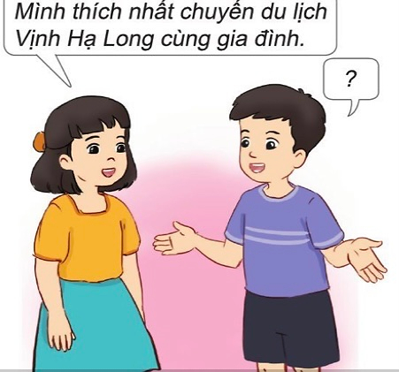  - GV mời các nhóm khác nhận xét.  - GV nhận xét chung, tuyên dương  + Mình thích nhất là được về quê nội.  + Mình thích nhất là được đi du lịch cùng gia đình.  + Mình thích nhất là được đi tắm biển  của bố mẹ mình.  - GV chốt: Mỗi chúng ta đều có những kỉ niệm đẹp gắn với gia đình chúng ta. | - 1 HS đọc yêu cầu bài.  - HS chia cặp đôi, đọc yêu cầu bài và tiến hành thảo luận.  - Đại diện các nhóm trình bày.  - HS nhận xét, bổ sung  - Lắng nghe, rút kinh nghiệm.  - HS lắng nghe
4’ | 4. Hoạt động củng cố và nối tiếp
 | - GV cho HS cùng chia sẻ lại nhiều những kỉ niệm mà em đã được tham dự cùng với gia đình.  - Gv nhận xét tiết học  - Dặn dò: nhắc HS chuẩn bị tiết 2 của bài.  Về nhà tự làm sơ đồ theo mẫu | - HS chia sẻ cùng vi cả lớp..  - Lắng nghe, rút kinh nghiệm.  - HS có kế hoạch thực hiện
IV. ĐIỀU CHỈNH SAU BÀI DẠY
.................................................................................................................................
.................................................................................................................................
.................................................................................................................................

